Тема 2
ЗАКОНОМЕРНОСТИ РОСТА И РАЗВИТИЯ РАСТЕНИЙ САДОВЫХ КУЛЬТУР

Занятие 3, 4
Морфологическое строение растений садовых культур (4 часа)
Цель занятий: Изучить морфологические особенности надземных и подземных частей садовых растений.
Задание: 1. Ознакомиться с морфологическими особенностями надземных и подземных частей содовых растений и зарисовать схему их строения.
2.Нарисовать разные типы плодовых побегов семечковых и косточковых пород и указать места расположения репродуктивных (плодовых) и вегетативных почек.
3.Изучить особенности строения вегетативных и генеративных почек садовых растений.

Методические указания и пояснения

Плодовое дерево представляет собой единый организм из различных взаимодействующих и связанных между собой частей или органов. Под органом понимается часть растения, отличающаяся как по внешним признакам, так и по физиологическим процессам, которые совершаются в нем в результате жизнедеятельности
Все садовые растения имеют один репродуктивный орган (цветок), предназначенный для образования семян, и три вегетативных – корень, стебель, лист, а все остальные (почки, колючки) представляют собой видоизменения этих органов.
Садовые растения представляют собой сложные организмы, состоящие из двух различных частей: подземной – корневой системы и надземной, связанных друг с другом (рис. 1, 2).
Между подземной и надземной частями растения находится корневая шейка. У растений, выращенных из семян, она развевается из подсемядольного колена прорастающего семени. У вегетативно размножаемых растений корневой шейкой считается граница между корнем и стеблем. В этом случае ее называют условной или ложной.
Надземная часть садового растения состоит из ствола и кроны. Нижняя часть ствола до первой основной скелетной ветки называется штамбом; часть ствола выше штамба, несущая ветви – центральным проводником.
Крона – совокупность всех ветвлений на стволе. Проводник заканчивается побегом продолжения на стволе, т.е.приростом последнего года. От проводника отходят скелетные ветви первого порядка, от них отходят ветви второго порядка, затем третьего и т.д. обычно в кроне садового дерева один-два порядка скелетных ветвей, третий и четвертый порядок – полускелетные, а более мелкие ответвления высших порядков обрастающими веточками.
Побеги – облиственные, растущие части стебля в возрасте не более одного вегетационного периода (за исключением вечнозеленых растений). По окончании роста и опадения листьев побеги превращаются в ветви или годичные приросты. Побеги, ваыросшие к концу вегетационного периода, называют новообразованиями. Новообразования могут быть вегетативными и репродуктивными (плодовыми).
К обрастающим веточкам относятся вегетативные новообразования (побеги продолжения, конкуренты, преждевременные побеги, летние побеги, побеги восстановления) и плодовые (репродуктивные) образования.
Побеги продолжения проводника и скелетных ветвей – сильные концевые ростовые приросты, образовавшиеся из верхушечных почек.
Конкуренты – побеги, выросшие из смежных с побегом продолжения почек и близкие к нему по величине и направлению.
Колючки – видоизмененные побеги, расположены на их концах или в пазухах листьев. Наблюдаются чаще у диких форм груши, яблони, абрикоса, сливы.
Шипы – многолетние приросты из одревеснесших клеток (крыжовник) или клеток эпидермиса (малина).
Побеги восстановления возникают под влиянием нарушения корреляции между корневой и надземной системами. Они образуются из спящих и придаточных почек стеблей и бывают двух типов: жировые и побеги возобновления.
Жировые побеги («волчки») – сильные, вертикально растущие побеги, с длинными междоузлиями и слаборазвитыми почками. Они возникают внутри кроны на многолетней древесине из спящих или придаточных почек и имеют затяжной рост. Их появление обусловлено старением или обмерзанием дерева, сильным азотным питанием, поломкой ветвей, поражением ствола и сильной обрезкой кроны.
Побеги возобновления возникают из придаточных почек в прикорневой части стеблей. Они чаще бывают у ягодных кустарников, образуются регулярно и заменяют старые отмирающие ветви.
Плодовые или репродуктивные образования предназначены для плодоношения. Они имеют плодовые и вегетативные почки. Плодовые образования у различных пород не одинаковы. У семечковых – это кольчатки, копьеца и плодовые прутики (рис.3). плодовые образования косточковых пород: букетные веточки, шпорцы, смешанные побеги и плодовые побеги.
Кольчатки – самые короткие плодовые веточки от 2-3 до 4-5 см длиной, с недоразвитыми боковыми почкам и кольцеобразными рубцами, образовавшимися после опадения чешуй и листьев. Простая кольчатка, после плодоношения имеющая одну плодовую сумку, называется плодушкой. С годами плодушки разветвляются и превращаются в сложные кольчатки – плодухи. Наиболее продуктивны они до 4-6-летнего возраста.
Используя учебную литературу (…) записать следующие определения: крона, скелетные ветви первого, второго и последующих порядков, обрастающие ветки, побег, годичный прирост, новообразования, побеги продолжения, конкуренты, преждевременные побеги, летние побеги, колючки, шипы, побеги восстановления, жировые побеги (волчки), побеги возобновления, кольчатки, копьеца, плодовые прутики, букетные веточки, шпорцы, плодовые побеги, смешанные побеги, почка (вегетативная, генеративная, позднеспелая, скороспелая, спящая, смешанная, придаточная).

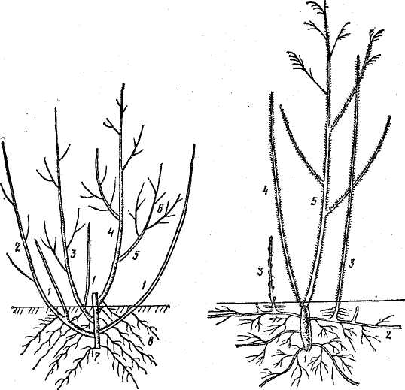
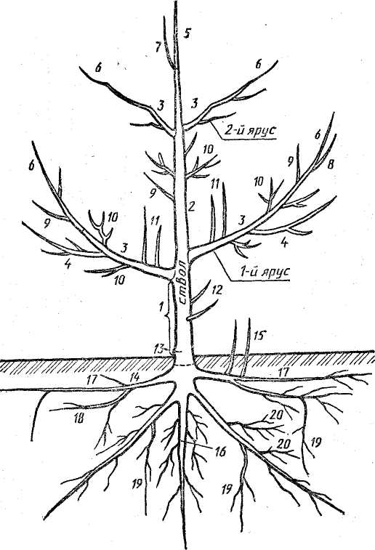
Рис. 1. Строение плодового дерева Рис. 2. Строение куста: а) смородины, б) малины
Рис.1 - 1 — штамб, 2 — центральный проводник; основные ветви первого порядка ветвления (3), второго порядка (4); 5 — центральный побег продолжения, 6 — побег продолжения на основной ветви, 7 — конкурент на центральном проводнике, 8 — конкурент побега продолжения, 9 — обрастающие вегетативные ветки, 10 — плодоносные обрастающие ветви, // — волчковые побеги, 12 — штамбовая поросль, 13 — место прививки, 14 — корневая шейка, 15 — корневая поросль, 16 — главный или центральный вертикальный корень; горизонтальные основные корни: первого порядка (17), второго порядка (/8), 19 — вертикальные боковые корни, 20— обрастающие корни.
Рис. 2а. Строение куста смородины: 1— однолетние ветки, 2 — двухлетняя ветвь, 3 — трехлетняя ветвь, 4 — четырехлетняя ветвь, 5 — боковая ветвь первого порядка, 6 — ветвь второго порядка, 7 — черенок, превратившийся в корневище, 8 — придаточные корни.
Рис. 2б. Строение куста малины: 1 — корневище, 2 — придаточные корни, 3 — корневые отпрыски, 4 — ветка замещения, 5 — двухлетний стебель.

Корневая система

Корни по происхождению подразделяют на семенные и вегетативные. При прорастании семени из зародышевого корешка вырастает главный корень нулевого порядка, на нем в дальнейшем образуются основные корни первого, второго и других порядков ветвления, на них — тонкие обрастающие корни (рис. 1). Кроме корней семенного происхождения, у многих плодовых растений имеются вегетативные, или придаточные (адвентивные), корни, которые вырастают от стебля или листа во влажной среде (почва, гравий, опилки, мох и т.д.).
У многих древесных пород главный корень растет отвесно вглубь почвогрунта (геотропизм), иногда отклоняется в сторону, от него отходят боковые корни, занимающие вертикальное, горизонтальное, наклонное положение. Корни наклонного направления у деревьев называют еще якорными, так как они имеют основное значение для удержания ствола в вертикальном положении.

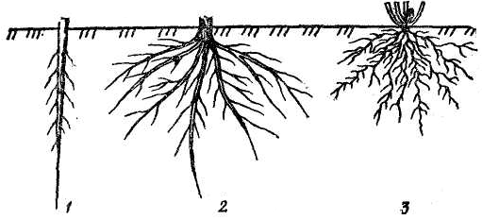
Рис. 4. Типы корневых систем:
I стержневая, 2 — разветвленная, 3 — мочковатая.

Переходную зону между стеблем и корнем называют корневой шейкой. У растений с корнями семенного происхождения (сеянцев) она называется настоящей и постоянной, так как не зависит от глубины посадки, а у растений, полученных в результате укоренения стеблей, — условной, она образуется в любом месте стебля на уровне верхней границы почвы.
Корневые системы подразделяют на три типа (рис. 4): стержневая, когда сильно выражен осевой корень и слабо-боковые, например, у грецкого ореха, лесной груши); разветвленная, когда стержневой корень не отличается по длине и толщине от многих боковых (у большинства сеянцев яблони садовой, косточковых пород, кустарников); мочковатая, когда преобладают тонкие, сильно разветвленные корни (земляника, отводки вегетативных карликовых подвоев).
Мочкой называют совокупность самых тонких корней, в том числе первичного строения. Корень первичного строения, по И. А. Муромцеву (рис. 5), состоит из эмбриональной зоны роста, зоны растяжения, зоны всасывания, зоны суберизации, зоны отмирания первичной коры и перехода в проводящую зону вторичного строения, здесь образуется камбий и корни с возрастом утолщаются. Первые четыре зоны — первичного строения, чаще белой или светло-желтой окраски, несколько утолщенные, их называют поглощающими корнями. Проводящие корни чаще коричневого цвета, реже красного (абрикос) или другой окраски. Корни первичного строения и мочки ежегодно отрастают и многие отмирают, они заменяются новыми, происходит оголение верхних, уже более толстых корней от обрастающих тонких.
Корневые волоски — нитевидные или утолщающиеся к концу образования клеток эпидермиса. По данным И. А. Муромцева, на 1 мм² поверхности всасывающей зоны находится от 300 до 670 корневых волосков.
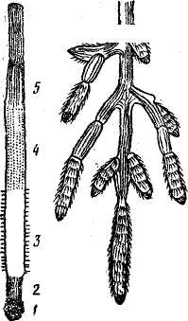 | Рис. 5А — строение корня (по Муромцеву) :  / — эмбриональная зона с корневым чехликом,  2 — зона растяжения,  3 — зона всасывания,  4 — зона суберизации,  5 — зона отмирания первичной коры,  6 — проводящая зона;  Б — мочка корня яблони (по Колесникову) ,

Контрольные вопросы

- Из каких частей (органов) состоит надземная часть садового дерева?
- Из каких частей (органов) состоит подземная часть садового дерева?
- Назовите плодовые образования семечковых пород.
- Перечислите плодовые образования косточковых пород.
- Чем отличается смешанная плодовая почка от вегетативной и генеративной.
- Перечислите зоны первичного строения корня.
- Какими бывают корни по происхождению?
- Какие корни называются обрастающими, скелетными?
- Перечислите типы корневых систем.
Какие зоны корня относятся к зоне поглощающих корней?

